Sayı: 2018/24 21.03.2018
Konu: Boncuk atan silahlar
EBEVEYNLERE ÖNEMLE DUYURULUR
Çocukların rağbet ettiği boncuk atan tabancaların körlük gibi kalıcı sakatlıklara neden olduğu, sağlık ekipleri tarafından bildirilmektedir.
Hal böyle iken bazı çocukların, bu oyuncaklarla birbirlerine oyun oynama amaçlı, tabancayla boncuk attıkları site yönetimine bildirilmektedir.
Bu oyuncakların neden olduğu yaralanma ve kalıcı rahatsızlıklarla ilgili internet ortamında birçok fotoğraf ve video bulunmaktadır.
Anne babalar çocuklarına bunları gösterip “eğer bu silahları kullanırsan, böyle bir şey bizim de başımıza gelebilir veya arkadaşını sakat bırakarak çok üzücü yasal sonuçları da olan durumlarla karşı karşıya kalabiliriz” şeklinde telkinde bulunmaları gerekmektedir.
Bu çok önemli konu hakkında dikkatinizi çeker, bu ve buna benzer oyuncak adı altında satılan, sakat bırakabilecek silahların/maddelerin çocuklarınız tarafından kullanılmasını engelleyiniz.
Saygılarımızla,
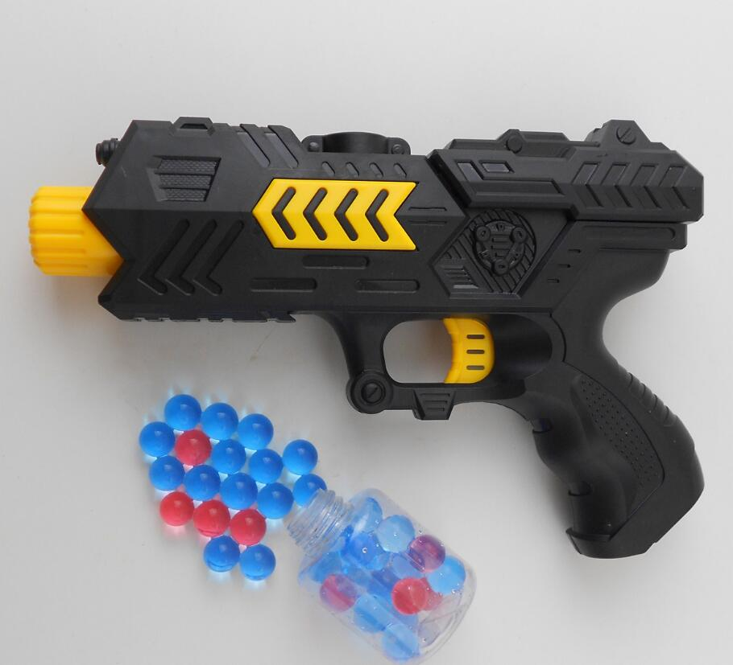
SİTE YÖNETİMİ

